**EVROPSKA UNIJA IN SVET EVROPSKE UNIJE**



**Evrópska uníja** (tudi **evrópska únija**) (uporablja se kratica EU) je mednarodna organizacija evropskih držav, ustanovljena leta 1993 s *Pogodbo o Evropski uniji* (Maastrichtsko pogodbo).

Struktura Evropske unije:

Zajema 3 stebre:

1. evropske skupnosti, ki jih sestavljajo Evropska skupnost za premog in jeklo, Evropska skupnost, ki se je pred Pogodbo o Evropski uniji (PEU) imenovala Evropska gospodarska skupnost in Evropska skupnost za jedrsko energijo
2. skupna zunanja in varnostna politika (SZVP)
3. sodelovanje na področju pravosodja in notranjih zadev

**Prvi koraki v nastajanju Evropske unije:**

Spomladi leta 1950, ko je povojna Evropa še iskala izhode iz politične in gospodarske nestabilnosti, je francoski zunanji minister Robert Schuman 9. maja 1950 predstavil predlog o uskladitvi obnovitvenega procesa premogovne in jeklarske industrije Francije in Nemčije. Avtor zamisli je bil znani pogajalec in mirovnik Jean Monnet, ki se ga danes spominjamo kot "očeta Evrope".

Leto dni kasneje, 18. aprila 1951, so pariško pogodbo o ustanovitvi Evropske skupnosti za premog in jeklo podpisali Belgija, Francija, Nemčija, Italija, Luksemburg in Nizozemska - in tako začeli kompleksen proces gospodarskega združevanja, ki je temeljil na prosti medsebojni trgovini in skupni carinski politiki.

Leta 1957 so to sodelovanje nadaljevali v Rimu z ustanovitvijo Evropske gospodarske skupnosti, ki je v kasnejših letih prerasla v Evropsko skupnost. Evropsko gospodarsko sodelovanje se je pomembno okrepilo leta 1985 s projektom enotnega evropskega trga, po podpisu Maastrichtske pogodbe 7. februarja 1992 pa se je razširilo še na druga področja in dobilo sedanje ime: Evropska unija. Prav s to pogodbo je bil storjen odločilen korak na poti h gospodarski, denarni in politični uniji, ki je potem postala tudi pomemben dejavnik varnostne in zunanje politike ter hkrati porok za spoštovanje kulturne raznolikosti, nacionalne in jezikovne identitete vseh vključenih evropskih narodov.

**Širitve v preteklosti**

**1952**   
Belgija, Francija, Nemčija, Italija, Luksemburg in Nizozemska

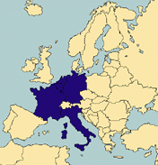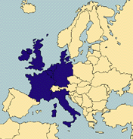

**1973**   
Danska, Irska, Velika Britanija

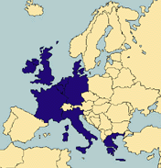

**1981**   
Grčija

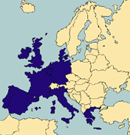

**1986**   
Španija in Portugalska

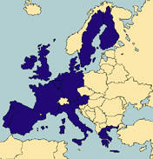

**1995**   
Finska, Švedska in Avstrija

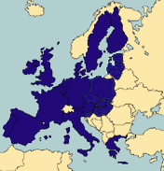

**2004**   
Ciper, Češka, Estonija, Latvija, Litva, Madžarska, Malta, Poljska, Slovaška, Slovenija

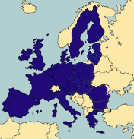

**2007**   
Bolgarija in Romunija

**Stanje danes:**

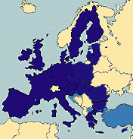

**2007**   
S pridružitvijo Bolgarije in Romunije 1. januarja 2007 obsega Evropska unija 27 držav članic, in sicer Avstrija, Belgija, Bolgarija, Ciper, Češka, Danska, Estonija, Finska, Francija, Grčija, Irska, Italija, Latvija, Litva, Luksemburg, Madžarska, Malta, Nemčija, Nizozemska, Poljska, Portugalska, Romunija, Slovaška, Slovenija, Španija, Švedska, Velika Britanija.

492,8 milijonov prebivalcev,

4,2 milijona km2 površine,

23 uradnih jezikov,

22.216 evrov bruto domačega proizvoda na prebivalca.

Države kandidatke so: Hrvaška, Makedonija in Turčija.

Ključnega pomena za delovanje EU so njene **skupne institucije** (Evropski parlament, Svet EU, Evropska komisija, Sodišče Evropskih skupnosti in Računsko sodišče), ki druga drugo dopolnjujejo, vsaka pa igra pomembno vlogo pri sprejemanju odločitev. Njihovi sedeži so v Bruslju, Luksemburgu in Strasbourgu. Delo institucij podpirajo še druga telesa (Odbor regij in Ekonomsko-socialni odbor, Evropska centralna banka, Evropska investicijska banka in evropski varuh človekovih pravic) ter agencije, specializirane za delovanje na področjih nekaterih skupnih politik EU.

V Uniji so enotno urejena samo tista področja, na katerih lahko države članice s skupnimi močmi dosežejo več, kot če bi delovale same zase (na primer kmetijstvo). Takšen način urejanja imenujemo **skupne politike**.

Evropska unija je prepoznavna po **evropski zastavi** (12 rumenih zvezd, razporejenih v krog na modri podlagi; število zvezd ne predstavlja števila članic EU, ampak ponazarja popolnost), **evropski himni**, (Oda radosti, sklepni del Beethovnove 9. simfonije), skupni valuti - **evru** in **dnevu Evrope, 9. maju**, ko Unija praznuje svoj rojstni dan.

**SVET EVROPSKE UNIJE**

**Svet Evropske unije** (do leta 1993 *ministrski svet*) je inštitucija Unije, v kateri so zastopane vlade držav članic EU. Je najpomembnejša ustanova v procesu sprejemanja odločitev Evropske unije, svojo sestavo in ime pa spreminja glede na področje dela (kmetijstvo, promet, izobraževanje itd.). Glede na tematiko se sestanejo ministri, ki sprejemajo odločitve s svojega področja.

Najpomembnejši svet sestavljajo zunanji ministri. Imenuje se *svet za splošne zadeve in zunanje odnose*. Poleg dela na svojem področju namreč ta svet usklajuje tudi delo vseh drugih ministrskih srečanj. Kot primarni zakonodajni organ (na vse več področjih se uveljavlja sistem soodločanja z evropskim parlamentom) svet EU sprejema različne pravne akte, med katerimi so najpomembnejše uredbe. Te so zavezujoče za vse članice z dnevom objave v Uradnem listu Evropskih skupnosti, ko postanejo tudi del notranjega prava vsake članice. Svet sprejema tudi direktive, odločbe, mnenja in priporočila.

Vsaka članica Unije predseduje Svetu EU šest mesecev. Rotacija je določena vnaprej, predsedujoča članica pa usmerja delo Sveta EU in išče kompromisno rešitev, kadar so mnenja deljena. Predsedstvo deluje v skladu s svojim programom, v katerem predsedujoča država poleg uresničitve skupnih ciljev predlaga tudi svoje prednostne naloge. Najmanj na pol leta se vsak Svet sestane tudi na neformalnem zasedanju.

Pomembno telo Sveta je **COREPER** – odbor stalnih predstavnikov držav članic EU. COREPER je francoska kratica imena tega odbora, sestavljajo pa ga veleposlaniki držav članic pri Evropski uniji, ki pripravljajo seje posameznih svetov. Naloga tega odbora je podpora Svetu EU pri obravnavanju pravnih predlogov in osnutkov, ki jih predloži evropska komisija. Kar 90 odstotkov vseh odločitev Sveta EU je sprejetih na zasedanjih COREPER.

***SVET EVROPE, EVROPSKI SVET***

Sveta Evropske unije ne smemo zamenjevati s Svetom Evrope, ki je povsem ločena mednarodna organizacija. Ne smemo ga zamenjevati tudi z Evropskim svetom, ki je ločena, čeravno tesno povezana inštitucija EU, sestavljena iz predsednikov držav ali vlad držav članic ter predsednika Evropske komisije. Svet Evropske unije v dokumentih EU pogosto navajajo le kot »Svet«, neformalno pa je občasno v rabi stari izraz »ministrski svet«.

**EVROPSKI PARLAMENT**

Evropski parlament (*Parlement européen, European Parliament*) sestavljajo neposredno izvoljeni poslanci (od l. 1979), ki prihajajo iz držav članic. Je nadzorni in posvetovalni organ. Klasično zakonodajno funkcijo izvaja v omejenem obsegu, torej le skupaj s Svetom EU. Poslanci se združujejo glede na strankarsko pripadnost in ne na nacionalni osnovi. Sedež Evropskega parlamenta je v Strasbourgu. Evropskih poslancev je 785, med njimi 7 Slovencev (Miha Brejc, Mojca Drčar Murko, Romana Jordan Cizelj, Jelko Kacin, Ljudmila Novak, Borut Pahor in Alojz Peterle).

### EVROPSKA KOMISIJA

Evropska komisija (*Commission européenne, European Comisson*) je sestavljena iz 25 komisarjev, ki pokrivajo posamezna področja. Izvaja iniciativno in izvršilno funkcijo, upravlja s financami in predstavlja ter zastopa EU. Komisarje predlagajo nacionalne vlade za mandat petih let (Parlament odločitev potrdi), vendar so v svojem delu neodvisni. Sedež ima v Bruslju (Belgija).

### RAČUNSKO SODIŠČE

Računsko sodišče (*Cour des comptes européenne, Court of Auditors*) izvaja nadzor nad porabo EU sredstev. Ima 25 sodnikov z mandatom šestih let. Sedež ima v Luksemburgu.

### SODIŠČE EVROPSKIH SKUPNOSTI

Sodišče Evropskih skupnosti (*Cour de justice des Communautés européennes, Court of justice of the European Communities*) sestavlja 25 sodnikov (po en iz vsake države članice, z mandatom šestih let) in 8 pravobranilcev, ki jih imenujejo nacionalne vlade, vendar s soglasjem vseh članic. Opravlja sodni nadzor nad vsemi akti Komisije in Sveta EU, nadzoruje članice, ali delujejo v skladu s pogodbami in dogovori.

## Širitev Evropske unije

Proces širitve Evropske unije je bil sprožen decembra 1997 v Luksemburgu, ko je Evropski svet sprejel zgodovinsko odločitev o širitvi, s katero je opredelil proces širitve v najširšem obsegu. Vanj so vključene vse države, ki želijo pristopiti k **EU**. Gre za obsežen nenehno dopolnjujoč in nepretrgan proces. Vsaka država kandidatka v tem procesu napreduje s svojo hitrostjo, ki je odvisna od njene usposobljenosti za vstop. Sestavni deli procesa širitve so:

* Evropska konferenca
* Pristopni proces
* Pristopna pogajanja
* Poglobljena predpristopna pogajanja
* Evropski pridružitveni sporazum
* Pristopno partnerstvo
* Državni program za prevzem evropskega pravnega reda
* Agenda 2000
* Redna poročila evropske komisije
* Širitvena strategija

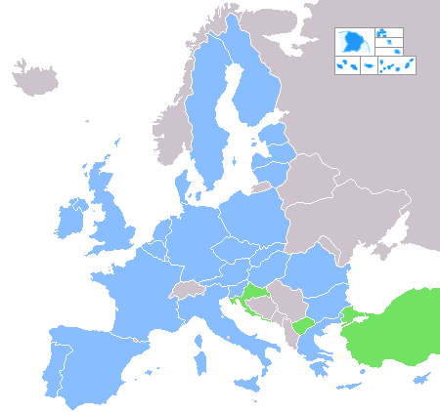

Viri:

<http://ue.eu.int/cms3_fo/index.asp> Svet Evropske unije

<http://europa.eu/>

<http://sl.wikipedia.org/wiki/Evropska_unija>